**Ejercicio 1**

**Figuras en movimiento**

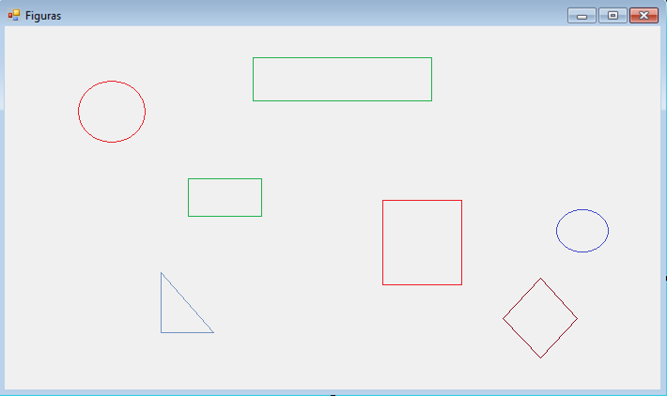

* Al ejecutar el programa aparece el formulario vacío
* Al presionar la tecla <T> se muestra un triángulo de tamaño y color aleatorio moviéndose por toda la ventana
* Al presionar la tecla <C> se muestra un circulo de tamaño y color aleatorio moviéndose por toda la ventana
* Al presionar la tecla <E> se muestra una elipse de tamaño y color aleatorio moviéndose por toda la ventana
* Al presionar la tecla <D> se muestra un cuadrado de tamaño y color aleatorio moviéndose por toda la ventana
* Al presionar la tecla <R> se muestra un rectángulo de tamaño y color aleatorio moviéndose por toda la ventana

Para la elaboración del programa utilice las clases que considere necesario

El programa termina al presionar la tecla <ESC>

**Ejercicio 2**

**Carrera de figuras**

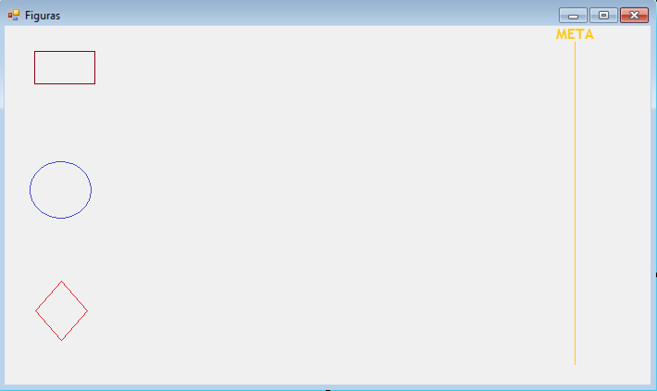

* Elabore un programa donde compitan 3 figuras geométricas. Las figuras quedan a elección del estudiante.
* Cada figura debe tener una velocidad aleatoria
* El primero que llega a la meta gana
* El juego consta de 5 carreras
* Al finalizar debe mostrar un ranking